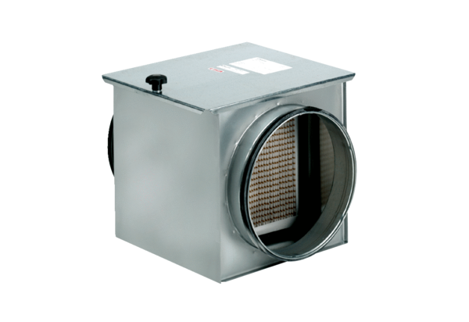Воздушный фильтр TFE 40-5Комплект поставки: 1 штукАссортимент: C
Номер артикула: 0149.0066Изготовитель: MAICO

